Календарно-тематическое планирование

№ пп | Дата | Тема  учебного занятия | Содержание | Знать | Уметь
 |  | Числа и числовые выражения | Натуральные числа. Арифметические действия с натуральными числами. Свойства арифметических действий. Делимость натуральных чисел. Делители и кратные числа. Признаки делимости на 2,3,5,9,10.Деление с остатком. Простые числа. Разложение натурального числа на простые множители.  Нахождение НОД и НОК. Обыкновенные дроби. Действия с обыкновенными дробями. Десятичные дроби, действия с десятичными дробями. | Знать теоретический материал по теме | Уметь решать задачи ОГЭ по теме
 |  | Задачи на проценты | Проценты. Нахождение процента от числа и числа по его проценту. | Знать теоретический материал по теме | Уметь решать задачи ОГЭ по теме
 |  | Задачи на проценты |  | Знать теоретический материал по теме | Уметь решать задачи ОГЭ по теме
 |  | Буквенные выражения | Выражения с переменными. Тождественные преобразования выражений с переменными. Значение выражений при известных числовых данных переменных. | Знать теоретический материал по теме | Уметь решать задачи ОГЭ по теме
 |  | Буквенные выражения |  | Знать теоретический материал по теме | Уметь решать задачи ОГЭ по теме
 |  | Преобразование выражений. Формулы сокращенного умножения | Применение свойств для упрощения выражений Тождественно равные выражения. Одночлены и многочлены. Стандартный вид одночлена, многочлена. Коэффициент одночлена. Степень одночлена, многочлена. Действия с одночленами и многочленами. Формулы сокращенного умножения. Способы разложения многочлена на множители. | Знать теоретический материал по теме | Уметь решать задачи ОГЭ по теме
 |  | Преобразование выражений. Рациональные дроби | Рациональные дроби и их свойства. Допустимые значения переменных. Тождество, тождественные преобразования рациональных дробей. Степень с целым показателем и их свойства. Корень n-ой степени, степень с рациональным показателем и их свойства. | Знать теоретический материал по теме | Уметь решать задачи ОГЭ по теме
 |  | Уравнения. | Линейные уравнения с одной переменной. Корень уравнения. Равносильные уравнения. Системы линейных уравнений. Методы их решения. Квадратные уравнения. Теорема Виета. | Знать теоретический материал по теме | Уметь решать задачи ОГЭ по теме
 |  | Неравенства | Неравенства с одной переменной. Система неравенств. Методы решения систем неравенств | Знать теоретический материал по теме | Уметь решать задачи ОГЭ по теме
 |  | Уравнения и неравенства. | Линейные уравнения с одной переменной. Корень уравнения. Равносильные уравнения. Системы линейных уравнений. Методы их решения. Квадратные уравнения. Теорема Виета. Неравенства с одной переменной. Система неравенств. Методы решения систем неравенств | Знать теоретический материал по теме | Уметь решать задачи ОГЭ по теме
 |  | Уравнения и неравенства. |  | Знать теоретический материал по теме | Уметь решать задачи ОГЭ по теме
 |  | Прогрессии: арифметическая и геометрическая. | Числовые последовательности. Арифметическая прогрессия. Разность арифметической прогрессии. Формула n-го члена и суммы n-первых членов арифметической прогрессии. Геометрическая прогрессия, знаменатель геометрической прогрессии. Формула n-го члена и суммы n-первых членов геометрической прогрессии. Сумма бесконечной геометрической прогрессии | Знать теоретический материал по теме | Уметь решать задачи ОГЭ по теме
 |  | Прогрессии: арифметическая и геометрическая. |  | Знать теоретический материал по теме | Уметь решать задачи ОГЭ по теме
 |  | Функции и графики | Понятие функции. Функция и аргумент Область определения и область значений функции. График и нули функции. Функция, возрастающая и убывающая на отрезке. Линейная функция и ее свойства. Обратно-пропорциональная функция ее свойства и график. Квадратичная функция ее свойства и график. Степенная функция. Свойства четной и нечетной степенной функций. Чтение графиков функций. | Знать теоретический материал по теме | Уметь решать задачи ОГЭ по теме
 |  | Функции и графики |  | Знать теоретический материал по теме | Уметь решать задачи ОГЭ по теме
 |  | Функции и графики
 |  | Текстовые задачи. | Задачи на движение и способы их решения. Задачи на вычисление объема и способы их решения. Задачи на процентное содержание веществ в смесях, сплавах и растворах и способы их решения. | Знать теоретический материал по теме | Уметь решать задачи ОГЭ по теме
 |  | Текстовые задачи. |  | Знать теоретический материал по теме | Уметь решать задачи ОГЭ по теме
 |  | Текстовые задачи. |  | Знать теоретический материал по теме | Уметь решать задачи ОГЭ по теме
 |  | Текстовые задачи. |  | Знать теоретический материал по теме | Уметь решать задачи ОГЭ по теме
 |  | Текстовые задачи. |  | Знать теоретический материал по теме | Уметь решать задачи ОГЭ по теме
 |  | Элементы комбинаторики и теории вероятностей | Среднее арифметическое, размах мода. Медиана как статистическая характеристика Методы решения комбинаторных задач: перебор возможных ситуаций, дерево вариантов, правило умножения. Перестановки, размещение сочетания. Вероятность случайного события. Сложение и умножение вероятностей. | Знать теоретический материал по теме | Уметь решать задачи ОГЭ по теме
 |  | Элементы комбинаторики и теории вероятностей
 |  | Геометрические задачи. | Равнобедренный и равносторонний треугольники. Признаки равенства и подобия треугольников. Высота, медиана, средняя линия треугольника.  Решение треугольника. Сумма углов треугольника. Свойства прямоугольных треугольников Теорема Пифагора. Теорема синусов и косинусов. Неравенство треугольников. Площадь треугольников. | Знать теоретический материал по теме | Уметь решать задачи ОГЭ по теме
 |  | Геометрические задачи. |  | Знать теоретический материал по теме | Уметь решать задачи ОГЭ по теме
 |  | Геометрические задачи. |  | Знать теоретический материал по теме | Уметь решать задачи ОГЭ по теме
 |  | Геометрические задачи. |  | Знать теоретический материал по теме | Уметь решать задачи ОГЭ по теме
 |  | Геометрические задачи.
 |  | Решение задач | Решение задач ОГЭ |  | Уметь решать задачи ОГЭ по теме
 |  | Решение задач | Решение задач ОГЭ |  | Уметь решать задачи ОГЭ по теме
 |  | Решение задач | Решение задач ОГЭ |  | Уметь решать задачи ОГЭ по теме
 |  | Решение задач | Решение задач ОГЭ |  | Уметь решать задачи ОГЭ по теме
 |  | Проверочная работа | Работа в формате ОГЭ |  | Уметь решать задачи ОГЭ по теме
 |  | Проверочная работа | Работа в формате ОГЭ |  | Уметь решать задачи ОГЭ по теме

Дидактический материал к урокам
Числа и числовые выражения, проценты
1. 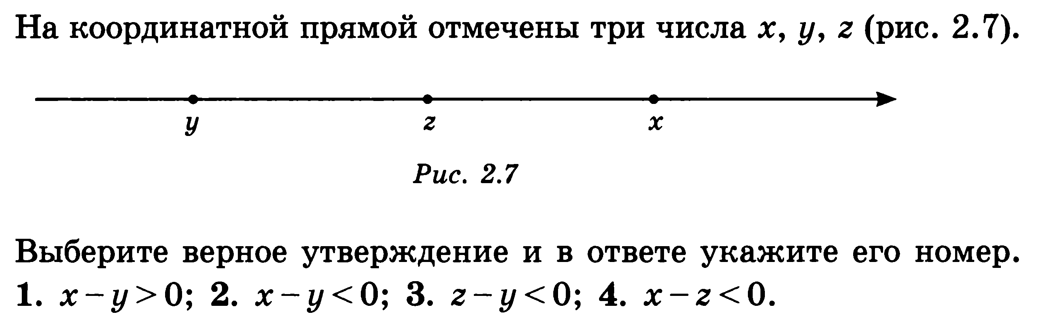
2.

3.
4.
5.
6.
7.
Спортивный магазин проводит акцию: «Любая футболка по цене 200 рублей. При покупке двух футболок — скидка на вторую 75%». Сколько рублей придётся заплатить за покупку двух футболок?
8.
Найдите значение выражения 5⋅10⁻¹​+6⋅10⁻²​+4⋅10^{−4.}
9.
В фирме «Родник» стоимость (в рублях) колодца из железобетонных колец рассчитывается по формуле C=6000+4100⋅n, где n — число колец, установленных при рытье колодца. Пользуясь этой формулой, рассчитайте стоимость колодца из 20 колец. Ответ укажите в рублях.

Преобразование выражений.
1.
2.
3.
4.
5.
6.
7.
8.
9. 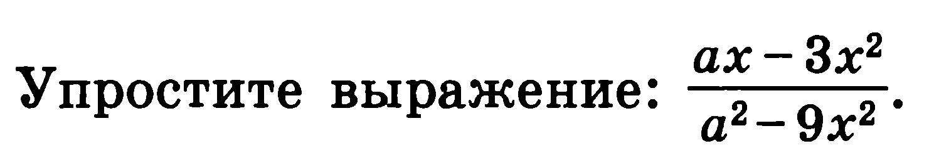
10. 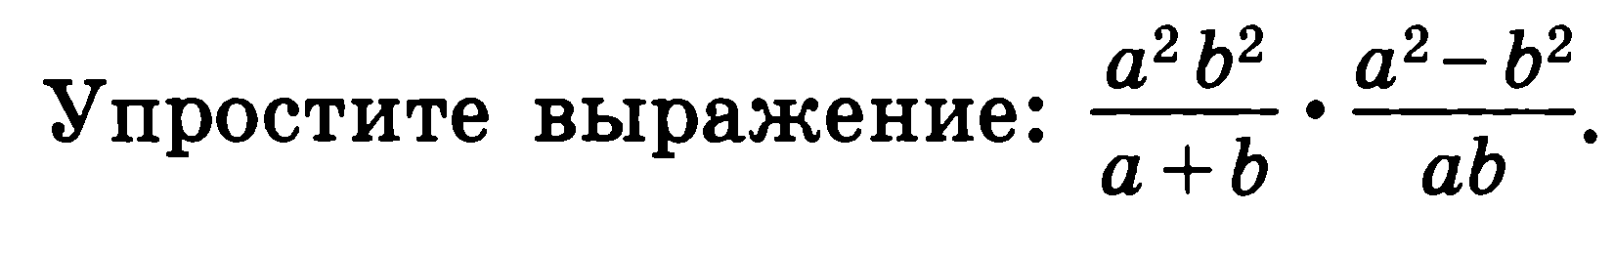

Уравнения и неравенства.
Решите уравнения (1-5)
- 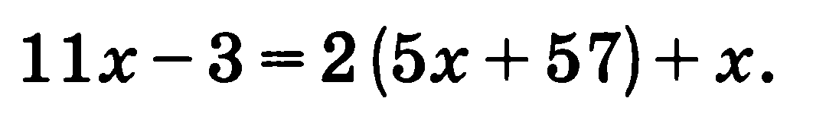
- 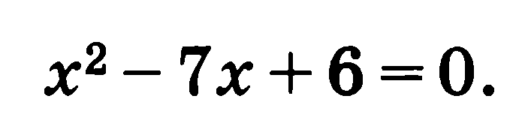
- 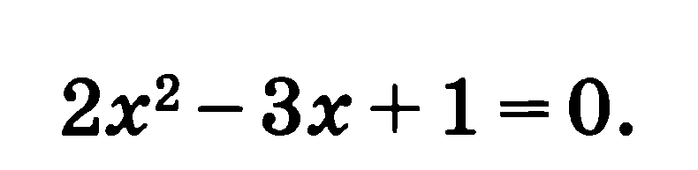
- 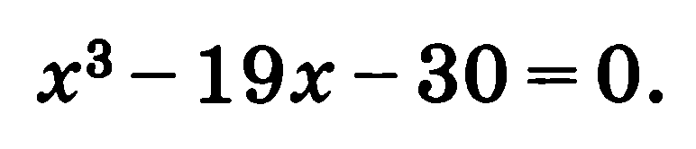
- 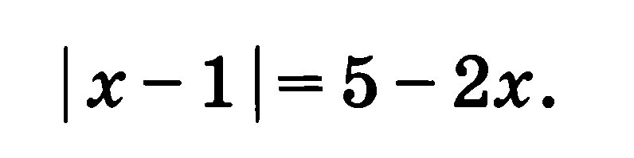
- 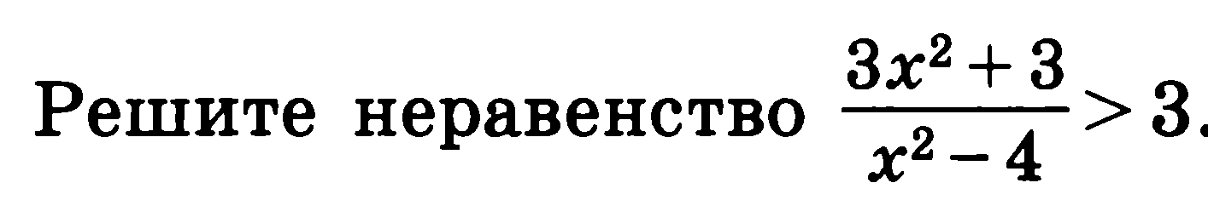
Решите систему уравнений
- а)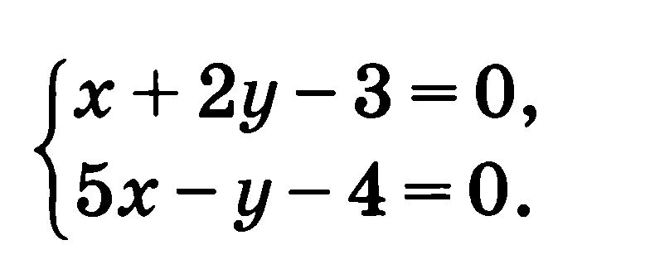 б) 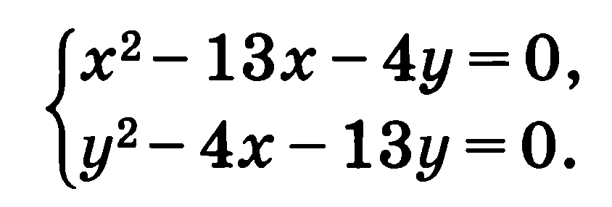
- 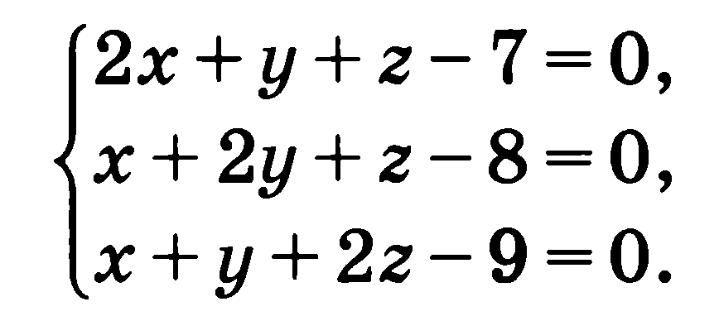
Решите систему неравенств
- 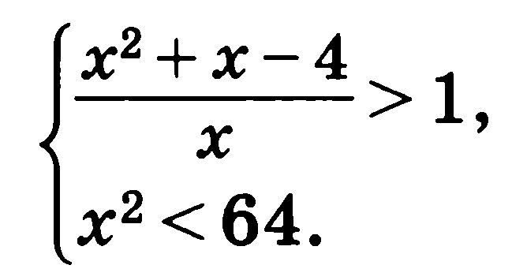
- 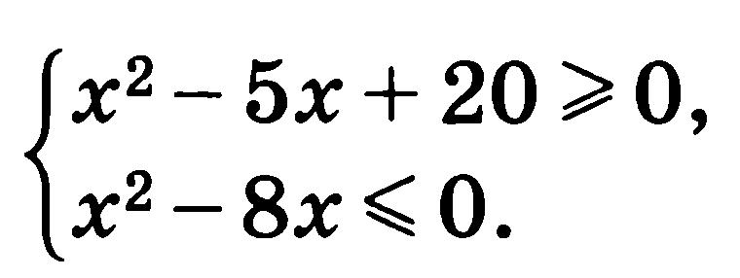
- 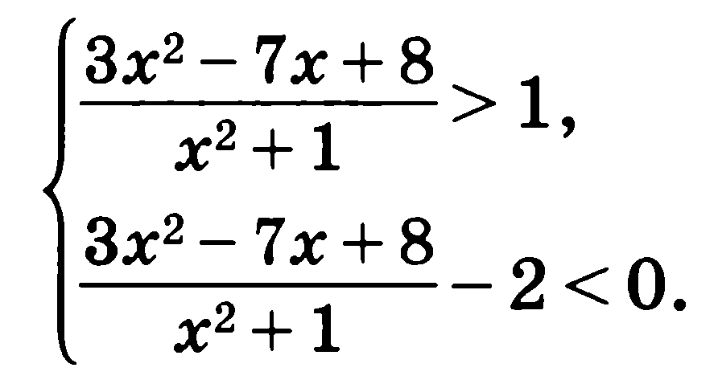
- 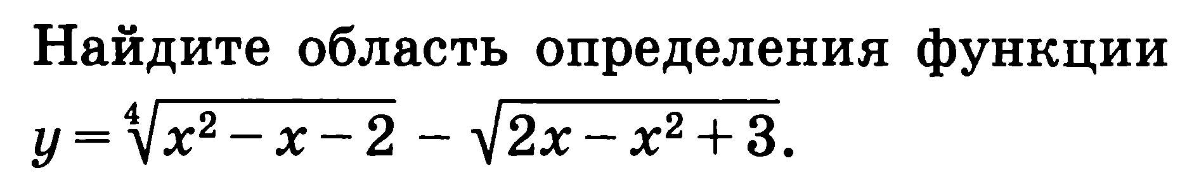
- 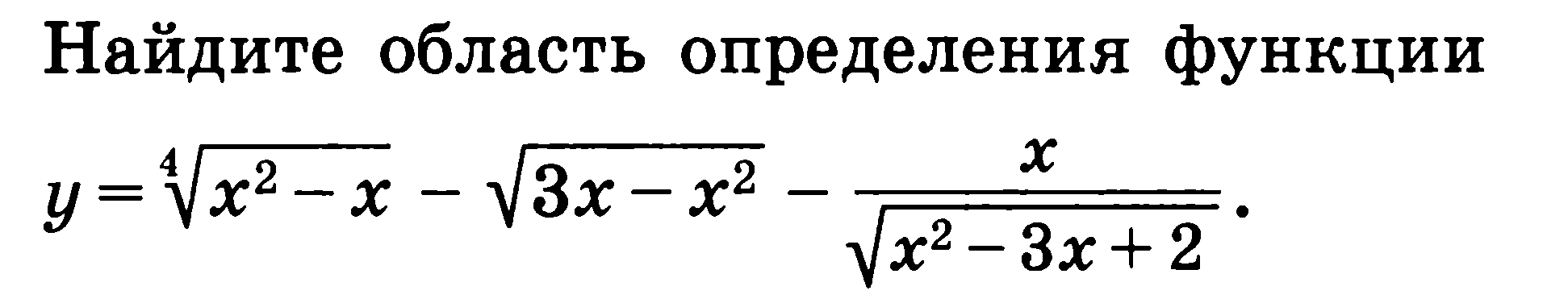
Прогрессии: арифметическая и геометрическая.
- 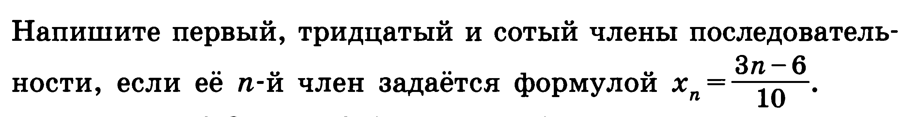
- 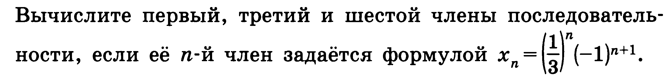
- 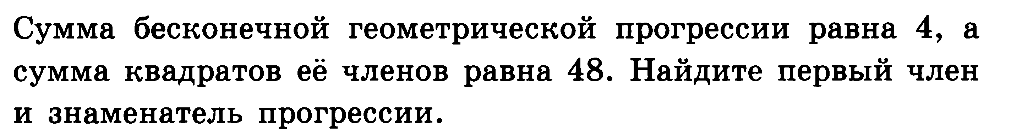
- 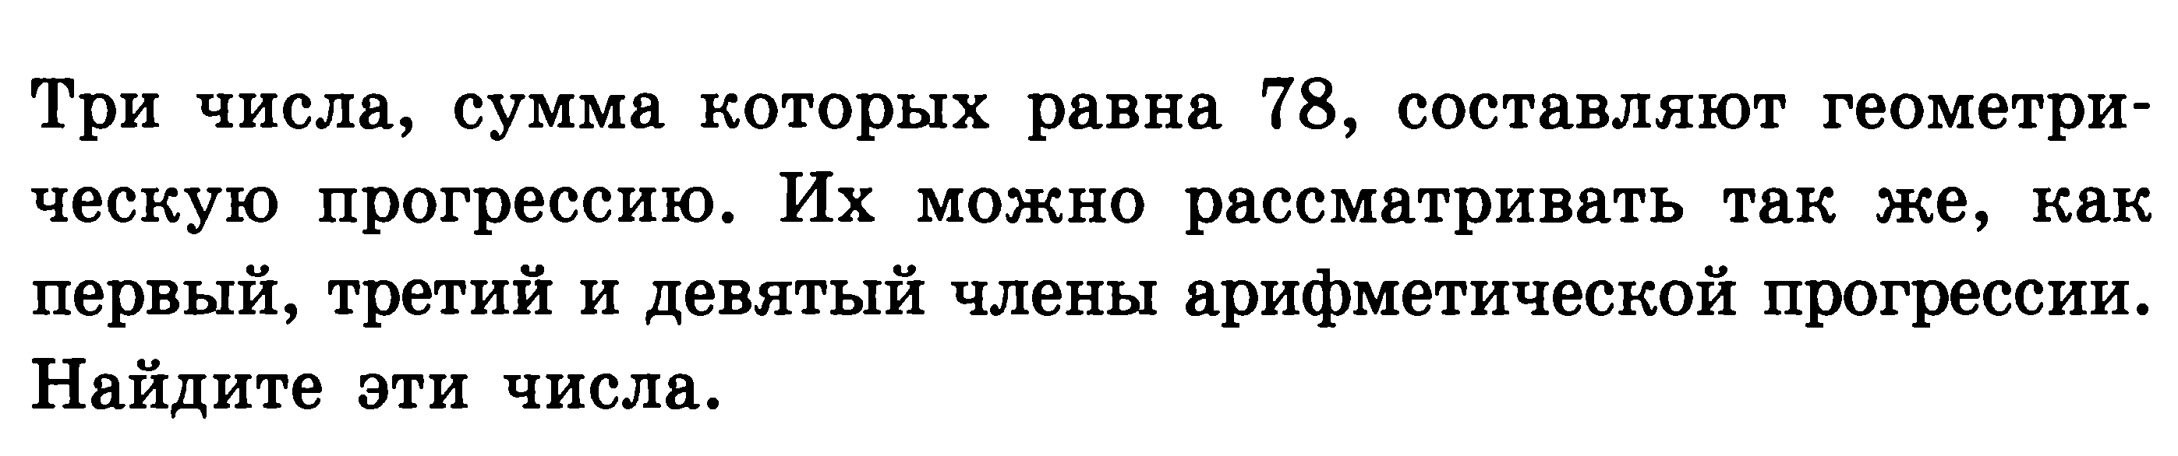
- 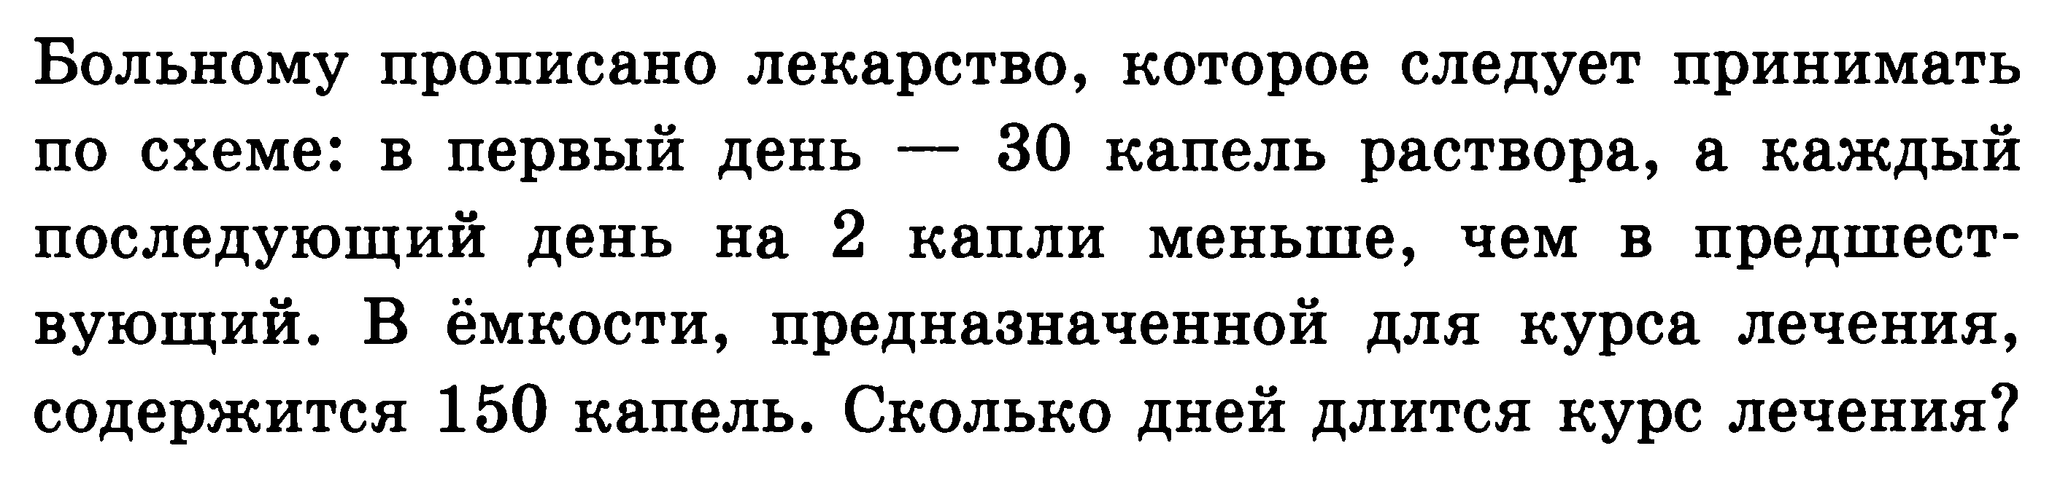

Функции и графики
Найдите область определения функции
- 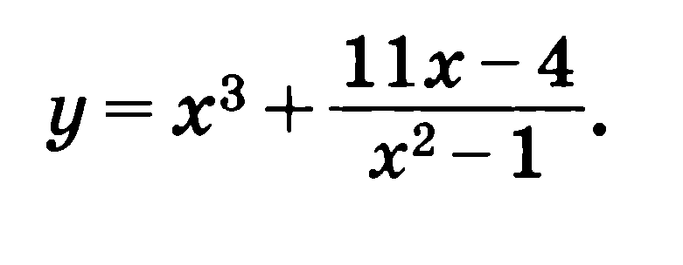
- 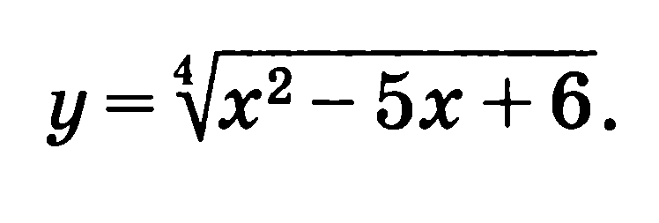
- 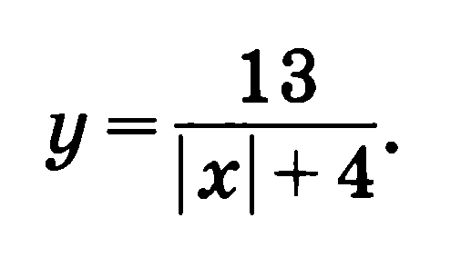
Найдите область значений функции
- 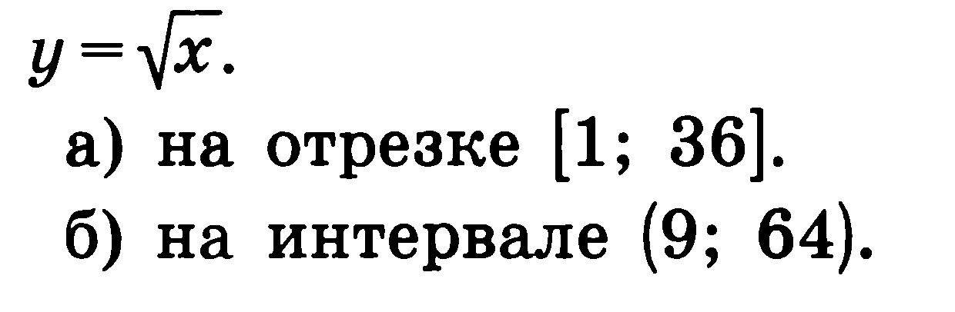
- 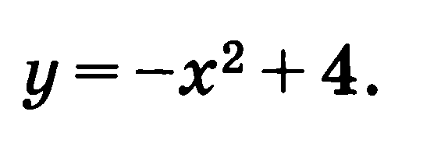
Исследовать функцию на чётность
- 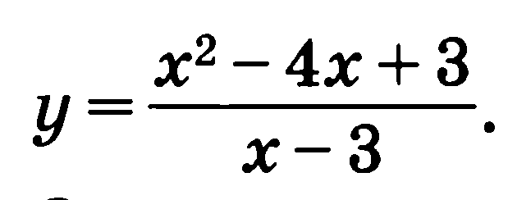
- 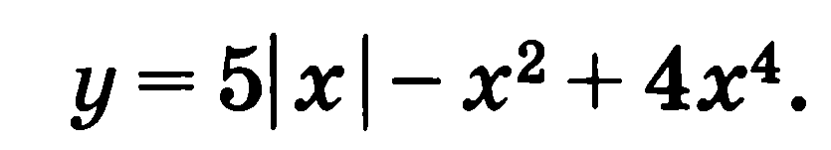
Постройте график функции
- 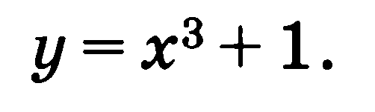
- 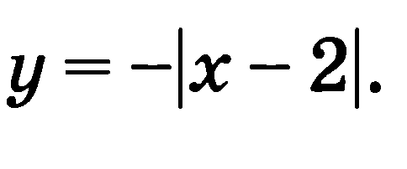
- 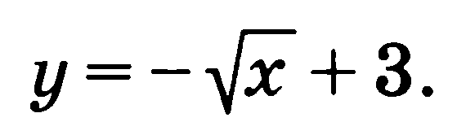
- 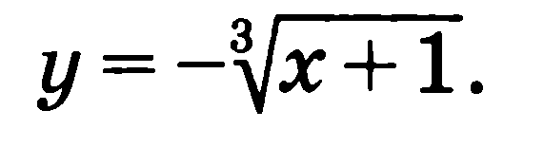
- 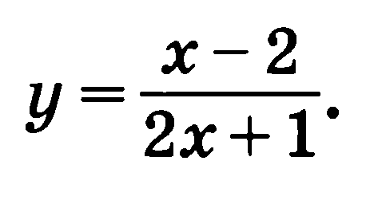
- 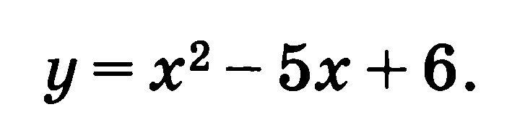
- 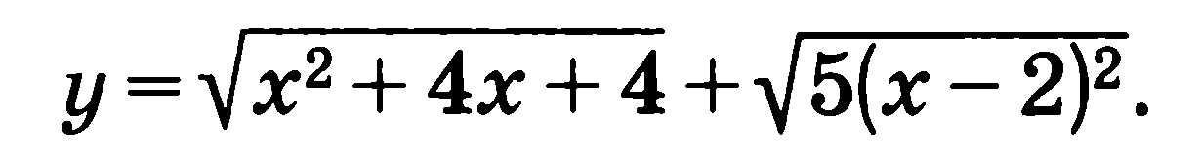
- 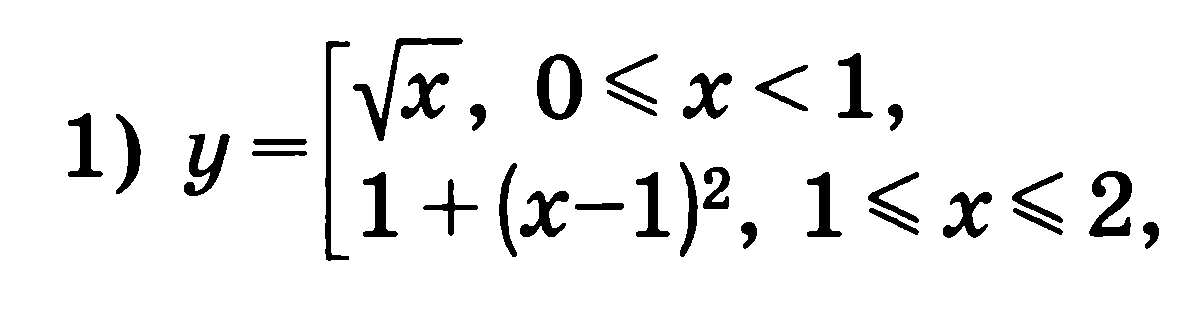

Текстовые задачи
- 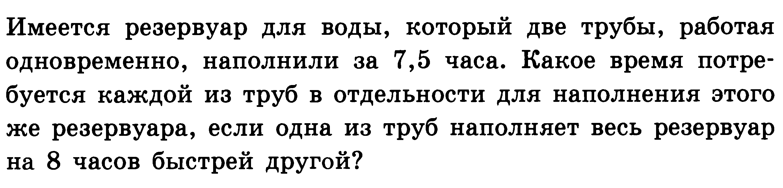
- 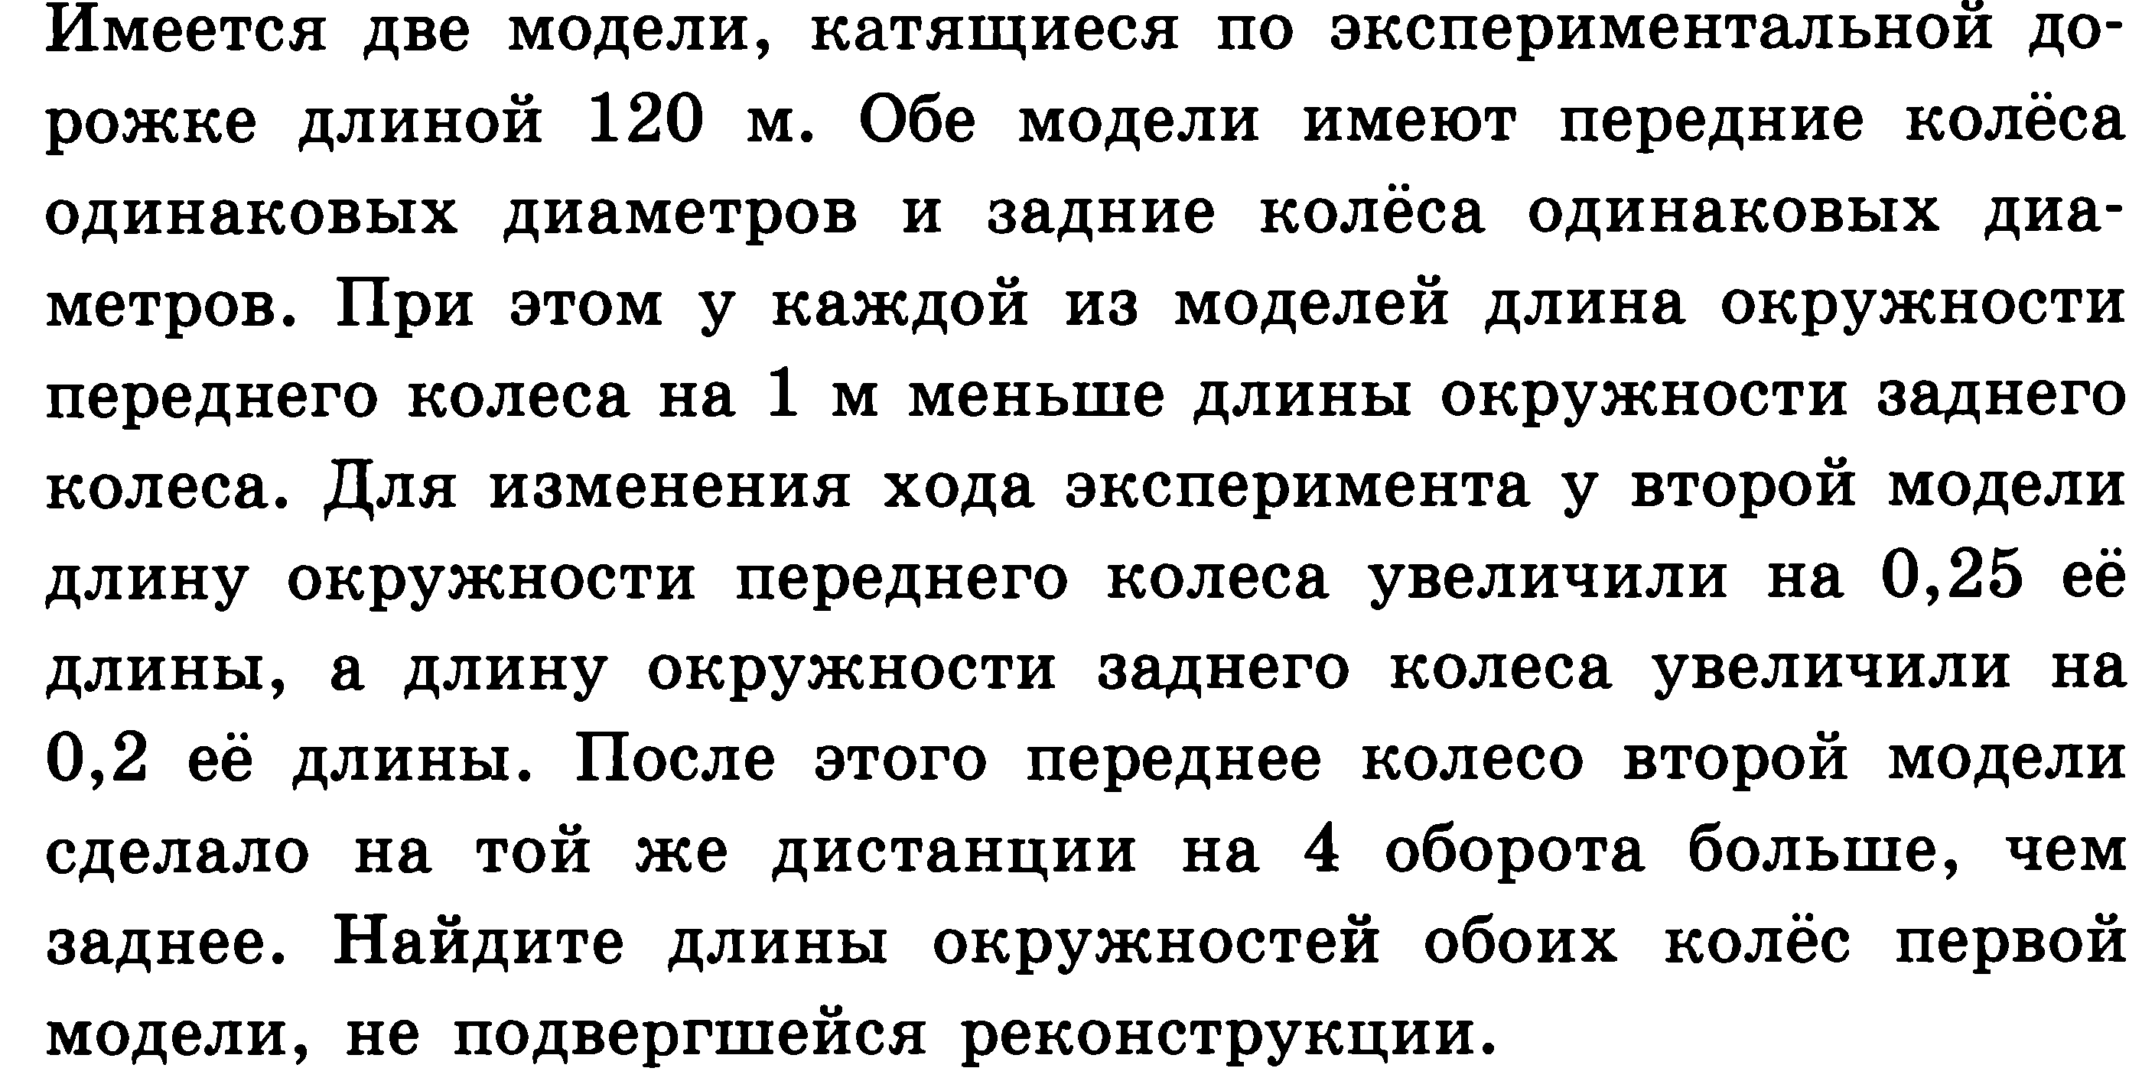
- 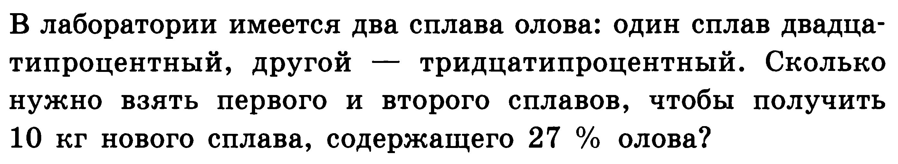
- 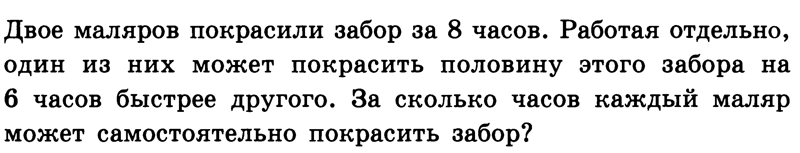
Элементы комбинаторики и теории вероятностей.
- 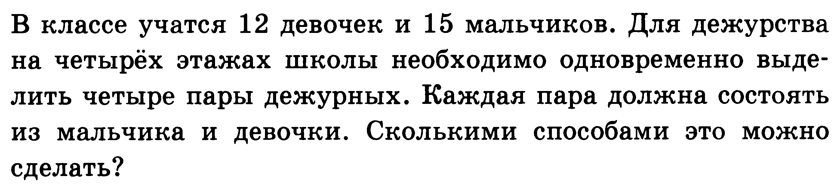
- 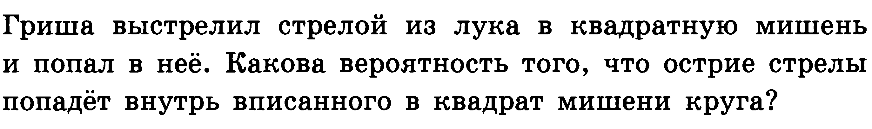
- 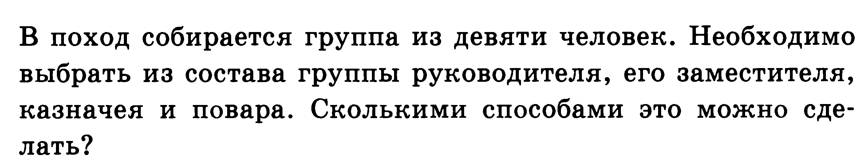
- 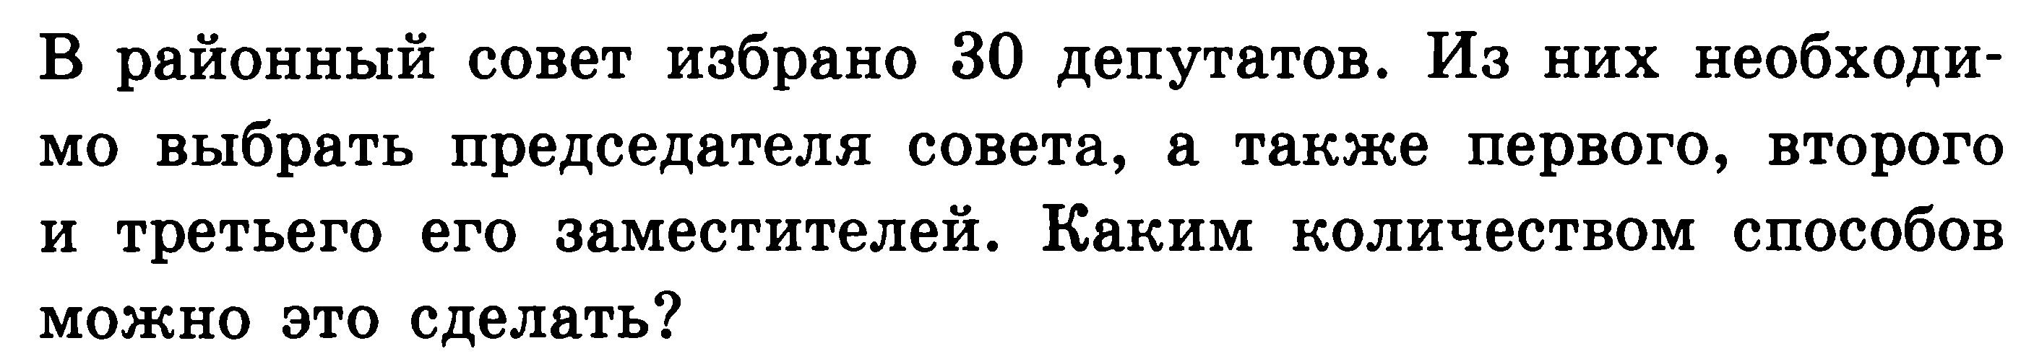
- 
- 
- 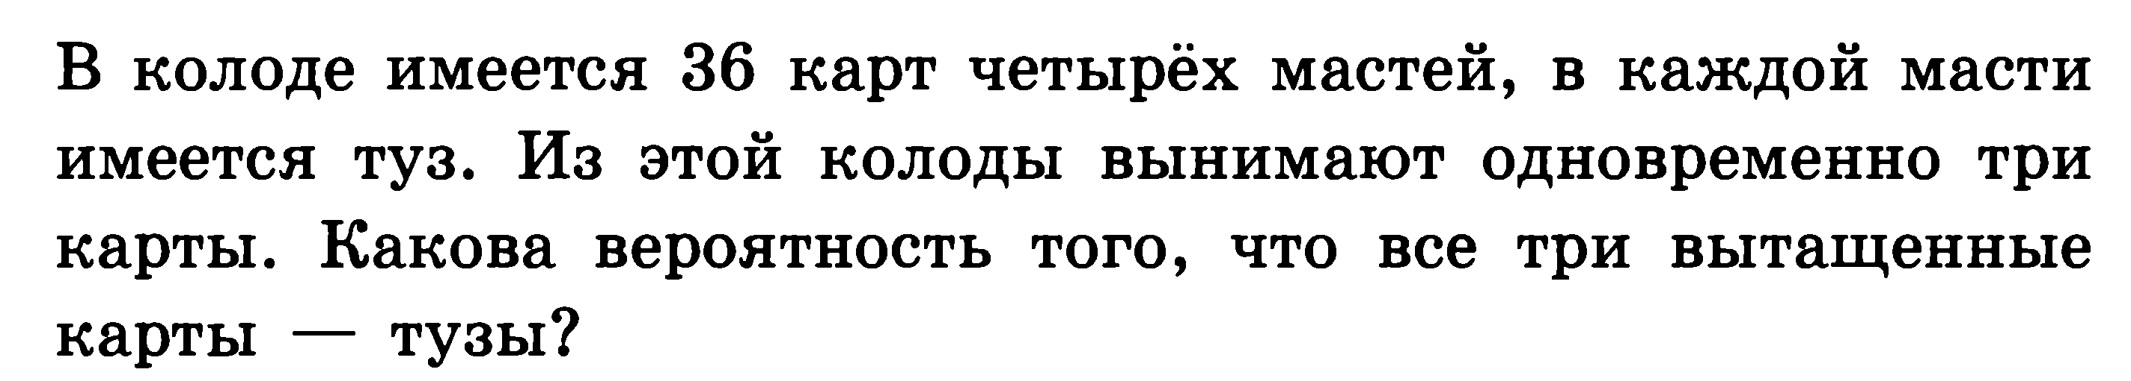
- 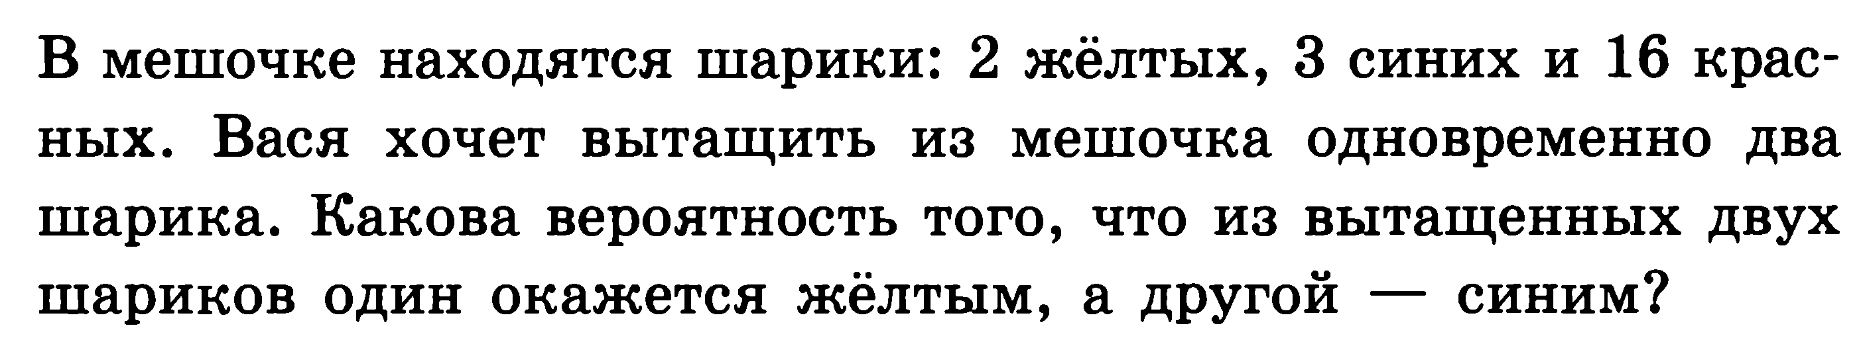

Геометрические задачи.
- 
 